Муниципальное учреждение дополнительного образования детей
Детский (подростковый центр)

Конспект занятия
по теме: Атака на не рокированного короля

Подготовил:
Педагог дополнительного образования Цверава Вахтанг Александрович
Узловая, 2017 год
Обучение игре в шахматы с самого раннего возраста открывает дорогу к творчеству детей. Расширение круга общения, возможностей полноценного самовыражения, самореализации позволяет этим детям преодолеть замкнутость, мнимую ущербность.
Актуальность нашего урока и программы в целом обусловлена необходимостью формирования и развития с раннего возраста таких важных качеств ребенка как память, логическое мышление, внимание и воображение, усидчивость.
Целью нашего урока являлось изучение материала касательно атаки на нерокированного короля.
Задачи урока:
Образовательные:
- обучение детей взаимодействию между фигурами в процессе выполнения игровых заданий, а также умению применять полученные знания по ходу игры;
- формирование устойчивого интереса детей к игре в шахматы;
- способствовать освоению детьми основных шахматных понятий;
- обеспечение успешного овладения детьми основополагающих принципов ведения шахматных партий;
- содействие активному использованию полученных знаний в процессе игровой практики за шахматной доской;
- обучение ориентации на плоскости, обогащение детской фантазии.
Воспитательные:
- развитие у детей с ранних лет потребности к труду, совершенствование творческих возможностей;
- знакомство с правилами поведения партнеров во время шахматной игры, обучение детей во время шахматной партии действовать в соответствии с этими правилами;
- воспитание психологической устойчивости.
Развивающие:
- обучение абстрактно-логическому мышлению;
- развитие умения сравнивать, выявлять и устанавливать простейшие связи и отношения, самостоятельно объяснять ход решения учебной задачи;
- развитие всех сфер мышления: память, внимание, наблюдательность, воображение;
- способствовать активизации мыслительной деятельности детей.
Для того, чтобы обучающиеся быстро освоили материал занятия, после изложения теоретических основ, был проведен сеанс одновременной игры, а для повышения навыков самостоятельной работы, ученики получили ряд индивидуальных заданий для решения в домашних условиях.
Атака на нерокированного короля
Партия Шпильман — Чигорин, 1906:
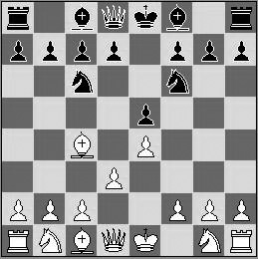
Пассивная система развития белых на руку черным, которые грозят сыграть d5 с благоприятным для себя вскрытием игры и уничтожением пешечного центра белых.
Напрашивается ход 4. Кс3, но белые сыграли
4. f4 (преждевременная активность, которая имела бы больший смысл после рокировки и окончания развития) ef
5. C:f4 d5!
6. ed K:d5
7. Cd2? (здесь лучше C:d5, не теряя времени на отступление, ведь уже не до сохранения двух слонов) Сс5 (Грозит C:g1 и Фh4+)
8. Фf3 Фе7+! Белые отстали в развитии и не успели рокировать. После их ближайшего хода черные проводят сокрушительную атаку на их нерокировавшегося короля.
9. Ke2 Kd4!
10. Фe4 K:c2+ (вилка)
11. Kpd1 Kde3+
12. Kpc1 (если 12. С:е3, то 12. … К:е3+ черные после Фе4 и К:с4 выиграли бы фигуру)
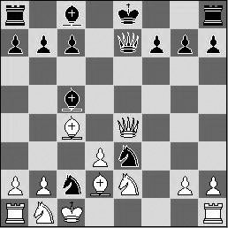
12. … Фe4
13. de K:a1 (заметьте, только сейчас черные берут ладью)
14. Cd3 Ce6
15. b4 Cb6
16. Kpb2 0-0-0 (за потерянную ладью белым не удается выиграть хотя бы коня)
17. Kc1 Kac2?!
18. C:c2 Kc4+
19. Kpc3 Cd4+. Белые сдались ввиду 20. Kpd3 K:d2+ или 20 Kpd3 Ce3+.

Партия Стейница против любителя.
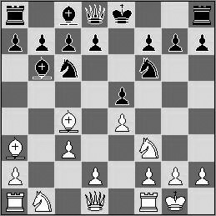
Слон а3 препятствует рокировке черных, и теперь их королю вынужден оставаться в центре (не был своевременно сделан ход d6), разобщая оба фланга, замедляя развитие фигур и подвергаясь атаке превосходящих сил. Задача белых – разрушение неприятельского центра, вскрытие вертикали е для тяжелых фигур.
1. d4 ed
2. Фb3 d5
3. ed Ka5 (с целью разменять атакующего слона с4)
4. Лe1+ Ce6
5. de! K:b3
6. ef+ Kpd7
7. Ce6+ Kpc6
8. Ke5+ Kpb5
9. Cc4+ Kpa5
10. Cb4+ Kpa4 (король форсированным маршем прибыл к месту гибели)
11. abХ
Самоанализ:
На занятии присутствовало 9 учащихся, тема урока была четко и понятно изложена, для наглядности была использована демонстративная шахматная доска. Дети проявили заинтересованность в занятии, по окончании которого задали ряд интересных вопросов.

